Отчет о проведенных акциях в МБОУ «Прогимназия №18»

Наименование ОО | Название мероприятия | Информация | Фотоматериалы | Ответствен  ные | Участ  ники
МБОУ «Прогимназия №18» | 1.Акция  «Защитник отечества». Классный час.  2.Акция «Армейский чемоданчик».  Классный час.  3.Акция «Посылка солдату».  Классный час. | Цель: познакомить учащихся с предысторией ВОВ ; рассказать о ребятах-воинах , непосредственных участниках военных действий, которые геройски выполняли свой воинский долг.  Задачи:  формировать чувство гордости за свой народ и страну;  способствовать развитию стремления к усвоению общечеловеческих норм морали (доброты , справедливости, терпимости , правдивости, веры в созидательные возможности человека, чести и совести);  способствовать воспитанию духа ответственности и служения, любви и преданности Отечеству.  В нашей Прогимназии с 22 января по 13 февраля прошли акции  «Защитник отечества»,  «Армейский чемоданчик»,  «Посылка солдату».  Мероприятия провели учителя начальных классов, воспитатели ГПД , учителя-предметники , социолог и психолог. | 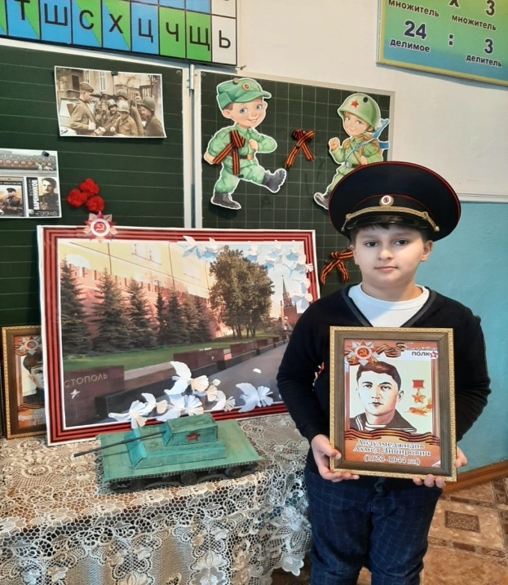  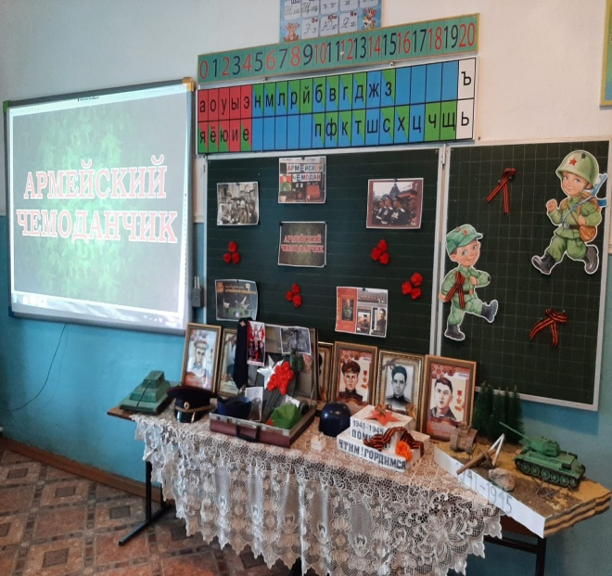  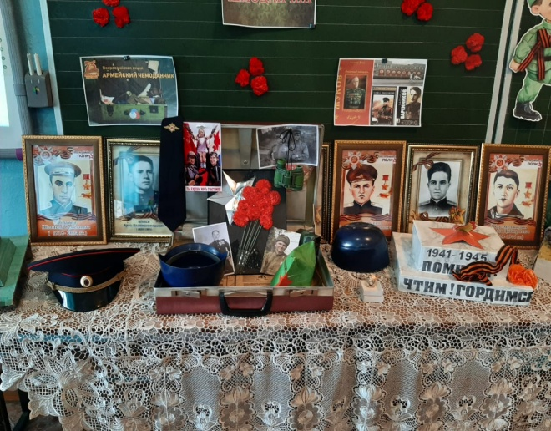  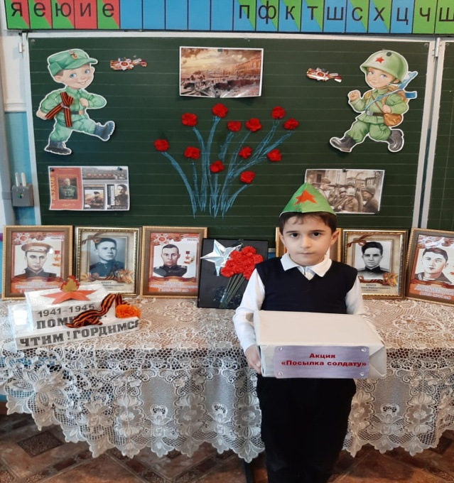 | Зам. директора  по УВР,  учителя начальных классов, воспитатели ГПД. | 94 чел.

